Интегрированное внеклассное мероприятие по теме:

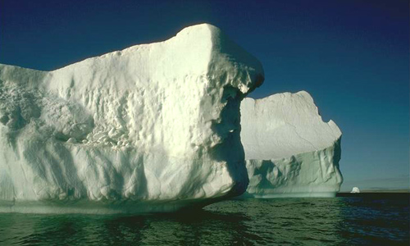
«Вода известная и неизвестная»
Слайд 1
Тема: «Вода. Известная и неизвестная».
Задачи:
- Интегрировать знания о свойствах и значении воды в природе из курсов физики, химии, биологии.
- Систематизировать знания о физических свойствах воды, развивать знания о химических свойствах воды, о типах химической связи на примере водородной связи.
- Раскрыть роль воды в зарождении, развитии живых организмов на Земле.
Оборудование: компьютер, программные диски (химия, биология), мультимедийная презентация по теме урока, опорный конспект.
ХОД МЕРОПРИЯТИЯ
Приветствие класса. Здравствуйте ребята. Сегодня мы будем говорить о необычном по свойствам веществе планеты, обладающем особыми свойствами и, безусловно, важнейшем для всего живого. Как вы думаете, что это?
– это вещество вода.
Тема нашего урока «Вода. Известная и неизвестная».
Нам предстоит выяснить, какие свойства воды определяют её значение для жизни на Земле.
Эпиграфом к нашему уроку мы выбрали слова Леонардо да Винчи: «Воде была дана волшебная власть стать соком жизни на Земле».
Слайд 2
Учитель биологии. О роли воды в природе ярко и точно сказал академик И.В. Петряев: «Разве вода – это только жидкость, что налита в стакан? Океан, покрывающий почти всю планету, всю нашу чудесную Землю, в которой миллионы лет назад зародилась жизнь, – это вода»
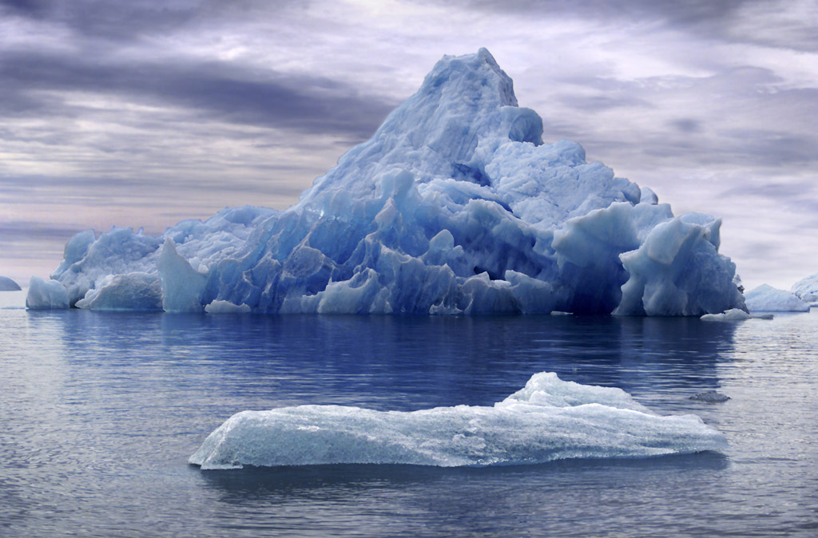
Слайд 3
Безбрежная ширь океана
И тихая заводь пруда,
Струя водопада и брызги фонтана,
И всё это – только вода.
Учитель химии. Тучи, облака, туман несущие влагу всему живому на земной поверхности, это тоже вода. Бескрайние ледяные пустыни полярных областей, снег, покрывающий почти половину планеты, и это – вода.
Слайд 4
В кружево будто одеты
Деревья, кусты, провода.
И кажется сказкою это,
А в сущности – только вода.
Учитель физики. Прекрасно, не воспроизводимо многообразие красок солнечного заката, его золотых и багряных переливов; торжественны и нежны краски небосвода при восходе солнца. Это обычная и всегда необыкновенная симфония цвета обязана рассеиванию и поглощению солнечного спектра водяными парами в атмосфере. Это великий художник – вода. Безгранично многообразие жизни. Она всюду на нашей планете. Но жизнь есть только там, где есть вода. Нет живого существа, если нет воды.

Учитель биологии. Давайте посмотрим на глобус.

Наша планета названа Землёй по явному недоразумению: какую часть планеты занимает суша? А на долю воды приходится?
Слайд 5
Нахождение воды в природе:
3/4 земного шара
97% океаны и моря
3% озёра, реки, подземные воды
в животных организмах 70%
в плодах огурца, арбуза 90%
в организме человека 65%
(Сначала ученик пытается сформулировать общий вывод)
Вывод: Вода является самым распространённым веществом на Земле. Нет такого минерала, горной породы, организма, в состав которого не входила бы вода.
А почему %-ое содержание воды на планете не изменяется?
- Все объясняется круговоротом воды в природе. Слайд
Чукотка омывается морями… по карте показать.
Учитель химии. Кем, когда и при помощи каких методов был установлен качественный и количественный состав молекулы воды?
Слайд 6
Лавуазье доверено,
Чтоб было всё проверено,
С Лапласом выполнял эксперимент.
Всё проанализировал,
Он воду синтезировал,
И доказал: она не элемент.
Уравнение синтеза воды на слайде:
Учитель химии. Для доказательства того, что вода не элемент, а также для подтверждения состава воды Лавуазье и химик Жак Менье осуществили знаменитые опыты по разложению воды.
Слайд 7
Работы продолжение
Он видит в разложении
Воды в стволе, нагретом докрасна.
И это путь единственный
Для утвержденья истины:
На газы разлагается она.
Уравнение разложения воды
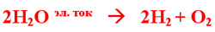
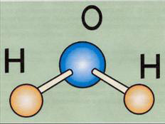  Химическое строение воды. | 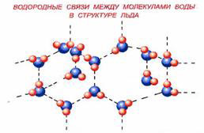  Водородная связь между молекулами воды.

Дадим общую характеристику воды по химической формуле.
Слайд 8
Задание: Запишите молекулярную формулу воды и рассчитайте её молекулярную и молярную массу, массовые доли элементов
Молекулярная формула – ?
Мr(Н₂О) = ?
M(Н₂О) = ?
w(Н) = ?
w(О) = ?
Запись на доске учащимся
Молекулярная формула – Н₂О
Мr(Н₂О) = 18
M(Н₂О) = 18 г/моль
w(Н) = 11%
w(О) = 89%
Учитель физики. Давайте вспомним физические свойства воды. Вода – поразительная жидкость – у неё есть особые свойства. Для воды будто законы не писаны! Но, благодаря этим особым свойствам, зародилась и развилась жизнь. Давайте, перечислим физические особенности воды.
Плотность воды = 1000 кг/м³
Удельная теплоёмкость воды с = 4200 Дж/кг0С
Температура кипения t = 100С
Удельная теплота парообразования g = 2300 000 Дж/кг
Температура замерзания t = 00С
Удельная теплота замерзания = 330000 Дж/кг
Слайд 9
Ученик. Первая особенность: воде по её химической структуре положено плавиться и кипеть при низких температурах, которых на земле не бывает. Не было бы, значит, на Земле ни твёрдой, ни жидкой воды, а был бы один пар. А она кипит при 100С.
Слайд 10
Ученик. Вторая особенность: у воды очень высокая удельная теплота парообразования. Если бы у воды не было этого свойства, многие озёра и реки летом быстро бы пересохли до дна, и вся жизнь в них погибла.
Слайд 11
Ученик. Третья особенность: замерзая, вода расширяется на 9% по отношению к прежнему объёму. Поэтому лёд всегда легче незамёрзшей воды и всплывает вверх. Под такой «шубой» даже зимой в Арктике морским животным не очень холодно.
Слайд 12
Ученик. Четвёртая особенность: высокая теплоёмкость. У воды она в 10 раз больше, чем у железа. Из-за исключительной способности воды поглощать тепло, температура при её нагревании и охлаждении изменяется незначительно, поэтому морские обитателям никогда не угрожает ни сильный перегрев, ни чрезмерное охлаждение.
Учитель физики. Давайте решим интересную задачу по теплоёмкости воды. На какую высоту можно поднять слона массой 4 тонны, если затратить столько же энергии, сколько требуется для нагревания 3 литров воды от температуры 200С до кипения?
Слайд 13
Учитель биологии. Земля давно бы остыла и стала безжизненной, если бы не вода. Земная вода поглощает и выделяет много тепла, тем самым «выравнивая» климат. А от космического холода предохраняют молекулы воды, рассеянные в атмосфере. Один поэт написал о капле дождя:
Слайд 14
Она жила и по стеклу текла.
Но вдруг её морозом оковало,
И неподвижной льдинкой капля стала,
И в мире поубавилось тепла.
Учитель химии. Мы рассмотрели физические свойства воды, а теперь давайте рассмотрим её химические свойства. Химические свойства любого вещества проявляются в их взаимодействии с другими веществами.
Диск (химия):
Схема «Химические свойства воды» (без звука)
Запись на доске учащимися:
1. С металлами
2. С отдельными неметаллами
3. С оксидами металлов
4. С оксидами неметаллов (реакция с СО₂)
Учитель биологии. А в живых клетках вода и углекислый газ участвуют в другой, куда более сложной и важной реакции.
Слайд 15
Ученик. Этот процесс происходит в растительных клетках и называется фотосинтезом. При фотосинтезе солнечная энергия запасается в органических веществах. Исходными соединениями для фотосинтеза служат углекислый газ и вода. В качестве побочного продукта фотосинтеза образуется молекулярный кислород.
Учитель биологии. Какие ещё жизненно важные процессы, кроме фотосинтеза, происходят в растениях при участии воды?
Слайд 17

Ученик. Растениям необходимо охлаждение. Поэтому им приходится постоянно испарять воду. В результате происходит выделение тепловой энергии.
Учитель биологии. Вода хороший растворитель. В воде растворяются минеральные соли почвы. В поисках воды и минеральных солей корни растений проникают в толщу земли, порой на большую глубину.
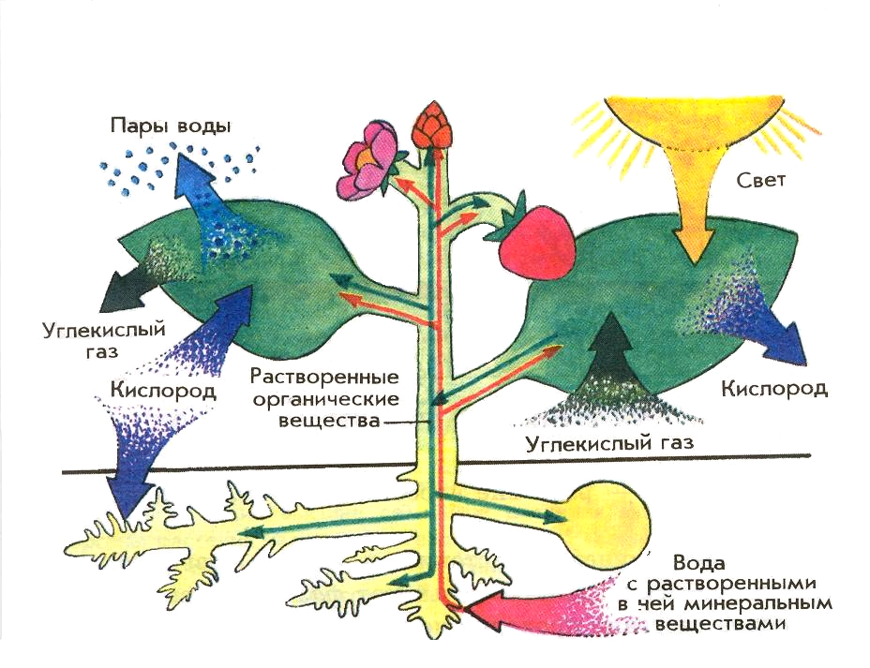
Слайд 18
А меж растениями царствует война.
Деревья, травы вверх растут задорно,
А корни их в земле, неся свой труд,
За почву и за влагу спор ведут.
Диск (биология): Вода – основа жизни.
Учитель биологии. Жизни человека также зависит от воды. Вода составляет более половины массы тела человека (65%). Она входит в состав крови, пищеварительных соков, слёз и других жидкостей.
Слайд 19
Учитель биологии. Для нормального существования человек должен потреблять воды примерно в 2 раза больше, чем питательных веществ. Потеря 12-15% воды приводит к нарушению обмена веществ, а потеря 25% воды – к гибели организма. Сколько воды должен употреблять человек в сутки?
-1,5 – 2 литра.
Учитель химии. Население земного шара каждые сутки потребляет 7 млрд. м3 воды. Вода – это единственное богатство нашей планеты, не имеющее заменителей. Для своих нужд человек использует только пресные поверхностные и подземные воды, которые требуют предварительной очистки. На долю пресной воды приходится только 3% её общих запасов. Поэтому очень остро стоит проблема загрязнения воды. К 2025 году Европа останется без запасов пресной воды. Естественные источники пресной воды останутся только в России и Канаде.
Слайд… Расход воды в разных городах.
Обратите внимание на расход воды в городе Анадыре. Суточная норма потребления воды на человека принята 250 литров. Но по официальным данным количество потребляемой воды превышает норму и равнв 360 л. Население не экономит воду, т.к. нет счетчиков. Знаете ли вы, что 12 литровое ведро несильная струя воды заполняет за минуту. Вы простояли под душем 5 минут – 60 л воды убежали в канализацию. Этого количества хватит, чтобы вымыть слона. Струйкой толщиной со спичку литровая банка наполняется за 3 минуты. Этот эксперимент позволяет установить, что за сутки из неисправного крана утекает минимум 500 литров.
Откуда берут воду в городе Анадыре?
Из водохранилища, который расположен на реке Казачка. Платиной образовали искусственный водоем с мерзлым ядром. Объем воды в этом водохранилище 7,8 млн.м3. По водоводам вода поступает на водоочистную станцию, где ее очищают отстаиванием, фильтрацией, химической обработкой сульфатом алюминия и хлором.
Учитель физики. Теперь подведём итоги знаниям о свойствах воды, о которых мы сегодня говорили на уроке.
Слайд 20
Знаете ли вы что …
- за сутки через ваши почки прогоняется 100 кг жидкости.
- за сутки через ваше сердце проходит около 5 тыс. кг крови.
- … в среднем за свою жизнь при её продолжительности в 70 лет человек потребляет и выделяет около 80 тыс. кг воды.
- … при потери воды в количестве всего 6% от массы тела у человека повышается температура тела, краснеет кожа, учащаются сердцебиение и дыхание, появляются слабость и головокружение.
- … при потере воды в количестве 20-25% от массы тела человек погибает.
- … в составе тел всех живущих сегодня на Земле людей более 1. 0¹¹ млрд тонн воды.
Вода входит в состав всех живых организмов и является участницей всех процессов жизнедеятельности.
В водном растворе происходят важные химические процессы, т.к. вода – хороший растворитель.
Вода является средой обитания для многих организмов.
Вода – оксид водорода – весьма реакционное вещество.
Вода – важнейший терморегулятор Земли
Слайд 21
Учитель биологии. Необходимая составная часть всего живого. Вода!
У тебя нет ни вкуса, ни цвета, ни запаха; тебя не опишешь, тобой наслаждаешься, не понимая, что ты такое. Ты не просто необходима для жизни, ты и есть сама жизнь. С тобой во всем существе разливается блаженство, которое не объяснишь только нашими пятью чувствами…
Ты величайшее в мире богатство… Антуан де Сент-Экзюпери
Учитель химии. Этими словами Антуана де Сент-Экзюпери, чудом избежавшего смерти от жажды в раскалённой пустыне нам хочется закончить наш урок посвящённой самому уникальному и удивительному веществу на Земле – Воде!
Викторина по теме «Вода»:
- Система, состоящая из растворителя и растворенного вещества?
- Самый распространенный химический элемент во Вселенной?
- Последствие потери воды организмом? (обезвоживание).
- Прибор для получения дистиллированной воды?
- Самый распространенный химический элемент в земной коре?
- Какой ученый открыл воду? (Лавуазье)
- Твердая вода?
- Газообразная вода?
- Что происходит с водой при нагревании и охлаждении?
- Тип кристаллической решетки твердой воды?
- Назовите основную функцию воды в живых организмах?
- Формула тяжелой воды?
- Как тяжелая вода воздействует на живые организмы? (В ней не живут микробы, и не прорастают семена).
- Молярная масса воды?
- Число протонов и электронов в молекуле воды?
- Как древние греки звали бога морей? (Посейдон).
- По легенде эта богиня родилась из морской пены? (Афродита).
- Какая часть поверхности Земли покрыта водой? (3/4).
- Где на Земле находятся самые большие запасы пресной воды? (Антарктида).
- Сколько процентов воды находятся в океанах и морях? (97%).
- В этой жидкости в организме человека содержится 90% воды? (Кровь).
- Сколько дней человек может прожить без воды? (7 дней).
- Почему зимой реки не промерзают до дна? (Плотность льда меньше плотности воды).
- Почему в природе не существует химически чистой воды? (Вода очень хорошо растворяет различные вещества).
- Какую воду иногда называют живой? (Талую воду).
- Как называется явление, которое происходит в следствие землетрясения на дне океана? (Цунами).
- Как называется раствор, содержащий 0,9% хлорида натрия? (Физиологический раствор).
- В каком органе воды содержится 99%? (Стекловидное тело глаза).
- Какова массовая доля воды в организме человека? (65%).
- Назовите автора, название произведения в котором есть такие строки:
В тот год осенняя погода
Стояла долго на дворе.
Зимы ждала, ждала природа,
Снег выпал только в январе.
(А.С. Пушкин)

Н2О
Н2О
Н2О

Н2О
Н2О
Н2О
Н2О
Н2О
Н2О
Н2О
Н2О
Н2О
Н2О
Н2О
Н2О

